**2023年普通高等学校招生全国统一考试（新课标卷）**

**理科综合化学学科**

1. 化学在文物的研究和修复中有重要作用。下列说法错误的是

A. 竹简的成分之一纤维素属于天然高分子 B. 龟甲的成分之一羟基磷灰石属于无机物

C. 古陶瓷修复所用的熟石膏，其成分为Ca(OH)2 D. 古壁画颜料中所用的铁红，其成分为Fe2O3

【答案】C

【解析】

【详解】A．纤维素是一种天然化合物，其分子式为(C6H10O5)n，其相对分子质量较高，是一种天然高分子，A正确；

B．羟基磷灰石又称又称羟磷灰石、碱式磷酸钙，其化学式为[Ca10(PO4)6(OH)2]，属于无机物，B正确；

C．熟石膏是主要成分为2CaSO4·H2O，Ca(OH)2为熟石灰的主要成分，C错误；

D．Fe2O3为红色，常被用于油漆、涂料、油墨和橡胶的红色颜料，俗称铁红，D正确；

故答案选C。

2. 光学性能优良的高分子材料聚碳酸异山梨醇酯可由如下反应制备。

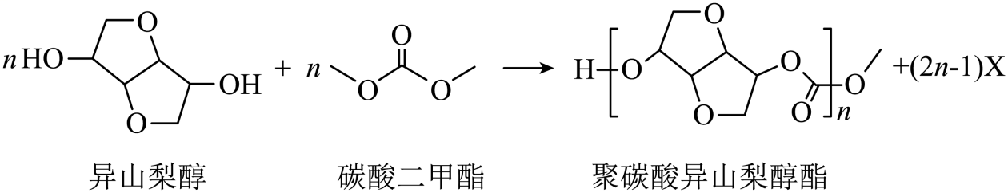

下列说法错误的是

A. 该高分子材料可降解 B. 异山梨醇分子中有3个手性碳

C. 反应式中化合物X为甲醇 D. 该聚合反应为缩聚反应

【答案】B

【解析】

【详解】A．该高分子材料中含有酯基，可以降解，A正确；

B．异山梨醇中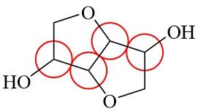四处的碳原子为手性碳原子，故异山梨醇分子中有4个手性碳，B错误；

C．反应式中异山梨醇释放出一个羟基与碳酸二甲酯释放出的甲基结合生成甲醇，故反应式中X为甲醇，C正确；

D．该反应在生产高聚物的同时还有小分子的物质生成，属于缩聚反应，D正确；

故答案选B。

3. 一种可吸附甲醇的材料，其化学式为，部分晶体结构如下图所示，其中为平面结构。

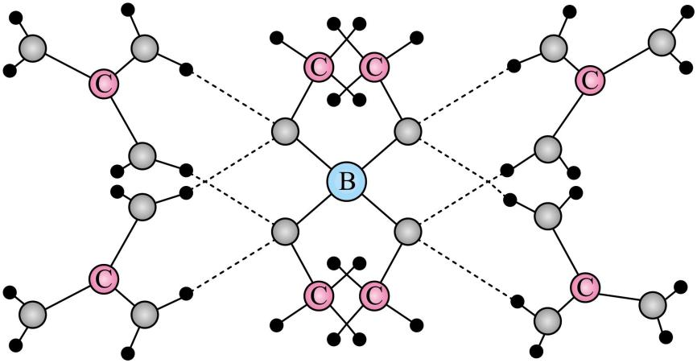

下列说法正确的是

A. 该晶体中存在N-H…O氢键 B. 基态原子的第一电离能：

C. 基态原子未成对电子数： D. 晶体中B、N和O原子轨道的杂化类型相同

【答案】A

【解析】

【详解】A．由晶体结构图可知，中的的与中的形成氢键，因此，该晶体中存在氢键，A说法正确；

B．同一周期元素原子的第一电离能呈递增趋势，但是第ⅡA、ⅤA元素的原子结构比较稳定，其第一电离能高于同周期的相邻元素的原子，因此，基态原子的第一电离能从小到大的顺序为C< O < N，B说法不正确；

C．B、C、O、N的未成对电子数分别为1、2、2、3，因此，基态原子未成对电子数B<C=O<N，C说法不正确；

D．为平面结构，则其中的C和N原子轨道杂化类型均为；中B与4个O形成了4个σ键，B没有孤电子对，则B的原子轨道杂化类型为；中O分别与B和C形成了2个σ键，O原子还有2个孤电子对，则O的原子轨道的杂化类型均为；综上所述，晶体中B、О和N原子轨道的杂化类型不相同，D说法不正确；

综上所述，本题选A。

4. 一种以和为电极、水溶液为电解质的电池，其示意图如下所示。放电时，可插入层间形成。下列说法错误的是

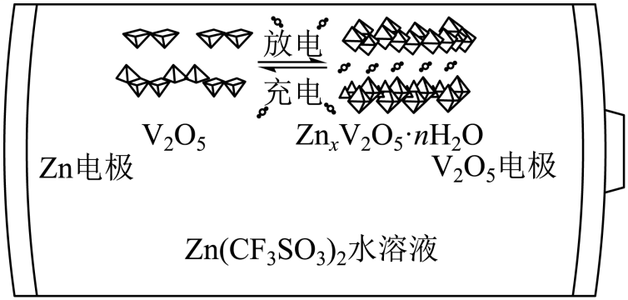

A. 放电时为正极

B. 放电时由负极向正极迁移

C. 充电总反应：

D. 充电阳极反应：

【答案】C

【解析】

【分析】由题中信息可知，该电池中Zn为负极、为正极，电池的总反应为。

【详解】A．由题信息可知，放电时，可插入层间形成，发生了还原反应，则放电时为正极，A说法正确；

B．Zn为负极，放电时Zn失去电子变为，阳离子向正极迁移，则放电时由负极向正极迁移，B说法正确；

C．电池在放电时的总反应为，则其在充电时的总反应为，C说法不正确；

D．充电阳极上被氧化为，则阳极的电极反应为，D说法正确；

综上所述，本题选C。

5. 根据实验操作及现象，下列结论中正确的是

|  |  |  |
| --- | --- | --- |
| 选项 | 实验操作及现象 | 结论 |
| A | 常温下将铁片分别插入稀硝酸和浓硝酸中，前者产生无色气体，后者无明显现象 | 稀硝酸的氧化性比浓硝酸强 |
| B | 取一定量样品，溶解后加入溶液，产生白色沉淀。加入浓，仍有沉淀 | 此样品中含有 |
| C | 将银和溶液与铜和溶液组成原电池。连通后银表面有银白色金属沉积，铜电极附近溶液逐渐变蓝 | 的金属性比强 |
| D | 向溴水中加入苯，振荡后静置，水层颜色变浅 | 溴与苯发生了加成反应 |

A. A B. B C. C D. D

【答案】C

【解析】

【详解】A．常温下，铁片与浓硝酸会发生钝化，导致现象不明显，但稀硝酸与铁不发生钝化，会产生气泡，所以不能通过该实验现象比较浓硝酸和稀硝酸的氧化性强弱，A错误；

B．浓硝酸会氧化亚硫酸根生成硫酸根，仍然产生白色沉淀，所以不能通过该实验现象判断样品中含有硫酸根，B错误；

C．铜比银活泼，在形成原电池过程中，做负极，发生氧化反应，生成了铜离子，导致溶液变为蓝色，所以该实验可以比较铜和银的金属性强弱，C正确；

D．向溴水中加入苯，苯可将溴萃取到上层，使下层水层颜色变浅，不是溴与苯发生了加成反应，D错误；

故选C。

6. “肼合成酶”以其中的配合物为催化中心，可将与转化为肼()，其反应历程如下所示。

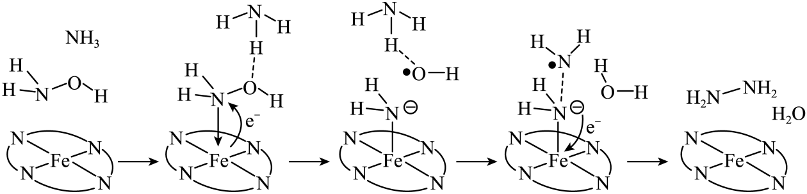

下列说法错误的是

A. 、和均为极性分子

B. 反应涉及、键断裂和键生成

C. 催化中心的被氧化为，后又被还原为

D. 将替换为，反应可得

【答案】D

【解析】

【详解】A．NH2OH，NH3，H2O的电荷分布都不均匀，不对称，为极性分子，A正确；

B．由反应历程可知，有N－H，N－O键断裂，还有N－H键的生成，B正确；

C．由反应历程可知，反应过程中，Fe2+先失去电子发生氧化反应生成Fe3+，后面又得到电子生成Fe2+，C正确；

D．由反应历程可知，反应过程中，生成的NH2NH2有两个氢来源于NH3，所以将NH2OH替换为ND2OD，不可能得到ND2ND2，得到ND2NH2和HDO，D错误；

故选D。

7. 向饱和溶液(有足量固体)中滴加氨水，发生反应和，与的关系如下图所示(其中M代表、、或)。 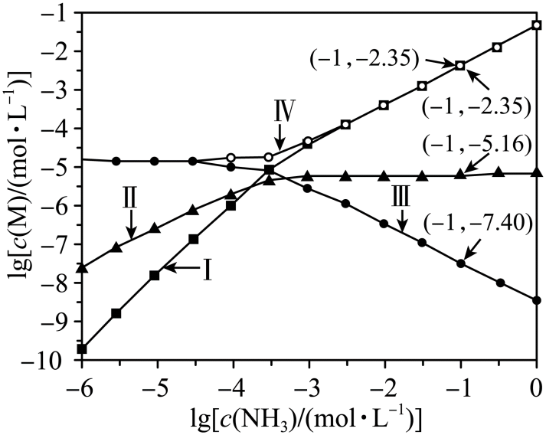

下列说法错误的是

A. 曲线I可视为溶解度随浓度变化曲线

B. 的溶度积常数

C. 反应平衡常数*K*的值为

D. 时，溶液中

【答案】B

【解析】

【分析】氯化银饱和溶液中银离子和氯离子的浓度相等，向饱和溶液中滴加氨水，溶液中银离子浓度减小，氯离子浓度增大、一氨合银离子增大，继续滴加氨水，一氨合银离子增大的幅度小于二氨合银离子，则曲线I、Ⅱ、Ⅲ、Ⅳ分别表示二氨合银离子、一氨合银离子、银离子、氯离子与氨气浓度对数变化的曲线。

【详解】A．由分析可知，曲线I为二氨合银离子与氨气浓度对数变化曲线，可视为氯化银溶解度随浓度变化曲线，故A正确；

B．由分析可知，曲线I、Ⅱ、Ⅲ、Ⅳ分别表示二氨合银离子、一氨合银离子、银离子、氯离子与氨气浓度对数变化的曲线，由图可知，氨分子浓度小于10—6mol/L时，溶液中银离子和氯离子浓度均为10—5mol/L ，则氯化银的溶度积为10—5×10—5=10—10，故B错误；

C．由图可知，氨分子浓度对数为—1时，溶液中二氨合银离子和一氨合银离子的浓度分别为10—2,35mol/L和10—5.16mol/L，则的平衡常数*K*====，故C正确；

D．由分析可知，曲线I、Ⅱ、Ⅲ、Ⅳ分别表示二氨合银离子、一氨合银离子、银离子、氯离子与氨气浓度对数变化的曲线，则时，溶液中，故D正确；

故选B。

8. 铬和钒具有广泛用途。铬钒渣中铬和钒以低价态含氧酸盐形式存在，主要杂质为铁、铝、硅、磷等的化合物，从铬钒渣中分离提取铬和钒的一种流程如下图所示：

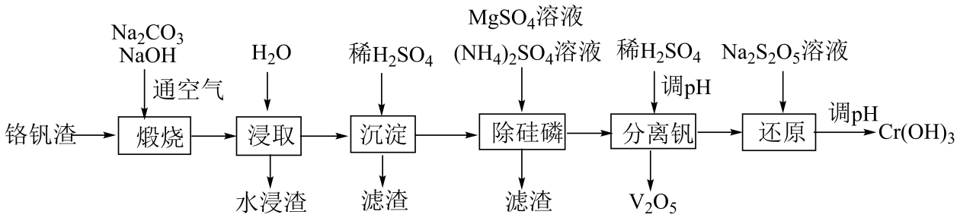

已知：最高价铬酸根酸性介质中以存在，在碱性介质中以存在。

回答下列问题：

（1）煅烧过程中，钒和铬被氧化为相应的最高价含氧酸盐，其中含铬化合物主要为_______(填化学式)。

（2）水浸渣中主要有和_______。

（3）“沉淀”步骤调到弱碱性，主要除去的杂质是_______。

（4）“除硅磷”步骤中，使硅、磷分别以和形式沉淀，该步需要控制溶液的以达到最好的除杂效果，若时，会导致_______；时，会导致_______。

（5）“分离钒”步骤中，将溶液调到1.8左右得到沉淀，在时，溶解为或在碱性条件下，溶解为或，上述性质说明具有_______(填标号)。

A．酸性 B．碱性 C．两性

（6）“还原”步骤中加入焦亚硫酸钠()溶液，反应的离子方程式为_______。

【答案】（1）Na2CrO4

（2）Fe2O3 （3）SiO

（4） ①. 不能形成沉淀 ②. 不能形成沉淀

（5）C （6）2Cr2O+3S2O+10H+=4Cr3++6SO+5H2O

【解析】

【分析】由题给流程可知，铬钒渣在氢氧化钠和空气中煅烧，将钒、铬、铝、硅、磷等元素转化为相应的最高价含氧酸盐，煅烧渣加入水浸取、过滤得到含有二氧化硅、氧化铁的滤渣和滤液；向滤液中加入稀硫酸调节溶液pH将硅元素转化为硅酸沉淀，过滤得到硅酸滤渣和滤液；向滤液中加入硫酸镁溶液、硫酸铵溶液将硅元素、磷元素转化为和沉淀，过滤得到含有、的滤渣和滤液；向滤液中加入稀硫酸调节溶液pH将钒元素转化为五氧化二钒，过滤得到五氧化二钒和滤液；向滤液中焦亚硫酸钠溶液将铬元素转化为三价铬离子，调节溶液pH将铬元素转化为氢氧化铬沉淀，过滤得到氢氧化铬。

【小问1详解】

由分析可知，煅烧过程中，铬元素转化为铬酸钠，故答案为：Na2CrO4；

【小问2详解】

由分析可知，水浸渣中主要有二氧化硅、氧化铁，故答案为：Fe2O3 Fe2O3；

【小问3详解】

由分析可知，沉淀步骤调pH到弱碱性的目的是将硅元素转化为硅酸沉淀，故答案为：SiO；

【小问4详解】

由分析可知，加入硫酸镁溶液、硫酸铵溶液的目的是将硅元素、磷元素转化为和沉淀，若溶液pH<9时，会导致磷元素不能形成沉淀若溶液pH>9时，会导镁离子生成氢氧化钠沉淀，不能形成沉淀，导致产品中混有杂质，故答案为：不能形成沉淀；不能形成沉淀；

【小问5详解】

由题给信息可知，五氧化二钒水能与酸溶液反应生成盐和水，也能与碱溶液发生生成盐和水的两性氧化物，故选C；

【小问6详解】

由题意可知，还原步骤中加入焦亚硫酸钠溶液的目的是将铬元素转化为铬离子，反应的离子方程式为2Cr2O+3S2O+10H+=4Cr3++6SO+5H2O，故答案为：2Cr2O+3S2O+10H+=4Cr3++6SO+5H2O。

9. 实验室由安息香制备二苯乙二酮的反应式如下：

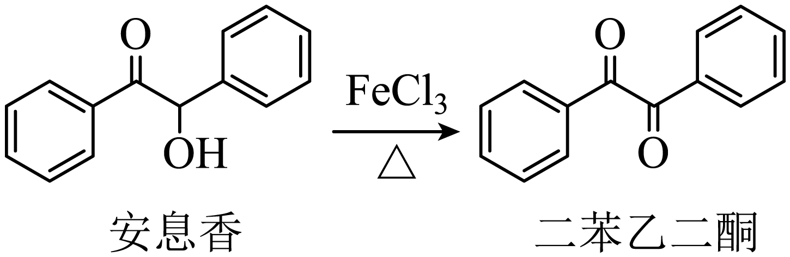

相关信息列表如下：

|  |  |  |  |  |
| --- | --- | --- | --- | --- |
| 物质 | 性状 | 熔点/℃ | 沸点/℃ | 溶解性 |
| 安息香 | 白色固体 | 133 | 344 | 难溶于冷水  溶于热水、乙醇、乙酸 |
| 二苯乙二酮 | 淡黄色固体 | 95 | 347 | 不溶于水  溶于乙醇、苯、乙酸 |
| 冰乙酸 | 无色液体 | 17 | 118 | 与水、乙醇互溶 |

装置示意图如下图所示，实验步骤为：

①在圆底烧瓶中加入冰乙酸、水及 ，边搅拌边加热，至固体全部溶解。

②停止加热，待沸腾平息后加入安息香，加热回流。

③加入水，煮沸后冷却，有黄色固体析出。

④过滤，并用冷水洗涤固体3次，得到粗品。

⑤粗品用的乙醇重结晶，干燥后得淡黄色结晶。

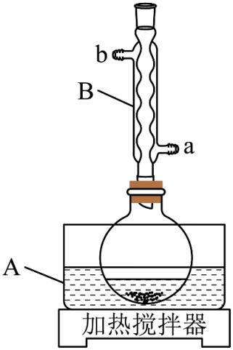

回答下列问题：

（1）仪器A中应加入_______(填“水”或“油”)作为热传导介质。

（2）仪器B的名称是_______；冷却水应从_______(填“a”或“b”)口通入。

（3）实验步骤②中，安息香必须待沸腾平息后方可加入，其主要目的是_______。

（4）在本实验中，为氧化剂且过量，其还原产物为_______；某同学尝试改进本实验：采用催化量的并通入空气制备二苯乙二酮。该方案是否可行_______？简述判断理由_______。

（5）本实验步骤①~③在乙酸体系中进行，乙酸除作溶剂外，另一主要作用是防止_______。

（6）若粗品中混有少量未氧化的安息香，可用少量_______洗涤的方法除去(填标号)。若要得到更高纯度的产品，可用重结晶的方法进一步提纯。

a．热水 b．乙酸 c．冷水 d．乙醇

（7）本实验的产率最接近于_______(填标号)。

a． b． c． d．

【答案】（1）油 （2） ①. 球形冷凝管 ②. a

（3）防暴沸 （4） ①. FeCl2 ②. 可行 ③. 空气可以将还原产物FeCl2又氧化为FeCl3，FeCl3可循环参与反应

（5）溶解安息香，防止安息香析出

（6）a （7）b

【解析】

【分析】在圆底烧瓶中加入10 mL冰乙酸，5mL水，及9.0gFeCl3· 6H2O，加热至固体全部溶解，停止加热，待沸腾平息后加入2.0g安息香，加热回流45-60min，反应结束后加入50mL水，煮沸后冷却，析出黄色固体，即为二苯乙二酮，过滤，用冷水洗涤固体三次，得到粗品，再用75%乙醇重结晶，干燥后得到产品1.6g，据此解答。

【小问1详解】

该实验需要加热使冰乙酸沸腾，冰乙酸沸点超过了100℃，应选择油浴加热，所以仪器A中应加入油作为热传导介质，故答案为：油；

【小问2详解】

根据仪器的结构特征可知，B为球形冷凝管，为了充分冷却，冷却水应从a口进，b口出，故答案为：球形冷凝管；a；

【小问3详解】

步骤②中，若沸腾时加入安息香，会暴沸，所以需要沸腾平息后加入，故答案为：防暴沸；

【小问4详解】

FeCl3为氧化剂，则铁的化合价降低，还原产物为FeCl2，若采用催化量的FeCl3并通入空气制备二苯乙二酮，空气可以将还原产物FeCl2又氧化为FeCl3，FeCl3可循环参与反应，故答案为：FeCl2；可行；空气可以将还原产物FeCl2又氧化为FeCl3，FeCl3可循环参与反应；

【小问5详解】

由表格中信息可知，安息香难溶于冷水，溶于热水，乙醇，乙酸，所以步骤①～③中，乙酸除做溶剂外，另一主要作用是溶解安息香，防止安息香析出，故答案为：溶解安息香，防止安息香析出；

【小问6详解】

根据安息香和二苯乙二酮的溶解特征，安息香溶于热水，二苯乙二酮不溶于水，所以可以采用热水洗涤粗品除去安息香，故答案为：a；

【小问7详解】

2.0g安息香（C14H12O2）的物质的量约为0.0094mol，理论上可产生二苯乙二酮（C14H10O2）的物质的量约为0.0094mol，质量约为1.98g，产率为=80.8%，最接近80%，故答案为：b。

10. 氨是最重要的化学品之一，我国目前氨的生产能力位居世界首位。回答下列问题：

（1）根据图1数据计算反应的_______。

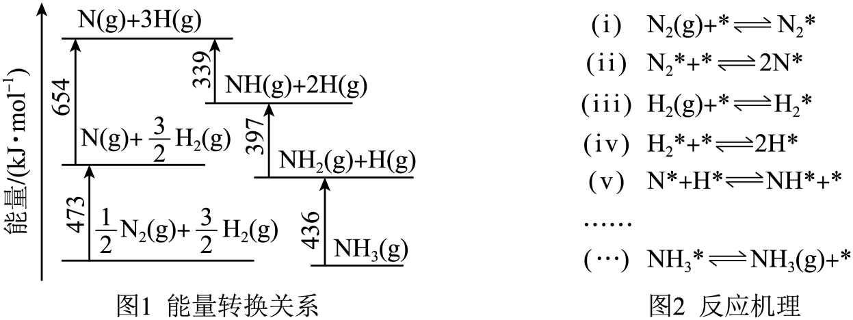

（2）研究表明，合成氨反应在催化剂上可能通过图2机理进行(*表示催化剂表面吸附位，表示被吸附于催化剂表面的)。判断上述反应机理中，速率控制步骤(即速率最慢步骤)为_______(填步骤前的标号)，理由是_______。

（3）合成氨催化剂前驱体(主要成分为)使用前经还原，生成包裹的。已知属于立方晶系，晶胞参数，密度为，则晶胞中含有的原子数为_______(列出计算式，阿伏加德罗常数的值为)。

（4）在不同压强下，以两种不同组成进料，反应达平衡时氨的摩尔分数与温度的计算结果如下图所示。其中一种进料组成为，另一种为。(物质i的摩尔分数：)

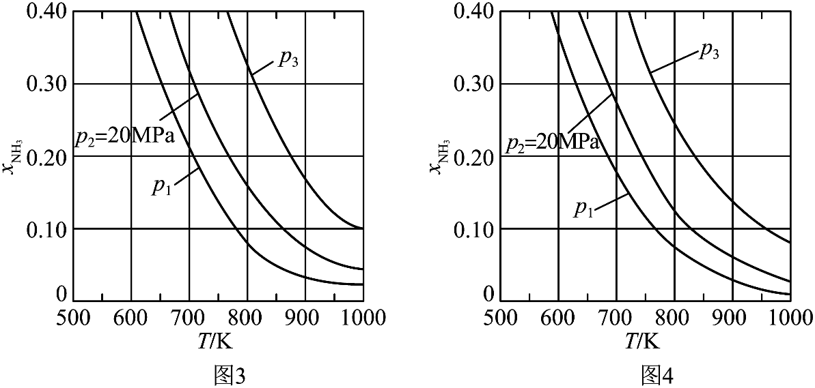

①图中压强由小到大的顺序为_______，判断的依据是_______。

②进料组成中含有情性气体的图是_______。

③图3中，当、时，氮气的转化率_______。该温度时，反应的平衡常数_______(化为最简式)。

【答案】（1）

（2） ①. (ⅱ) ②. 在化学反应中，最大的能垒为速率控制步骤，而断开化学键的步骤都属于能垒，由于的键能比H-H键的大很多，因此，在上述反应机理中，速率控制步骤为(ⅱ)

（3）

（4） ①.  ②. 合成氨的反应为气体分子数减少的反应，压强越大平衡时氨的摩尔分数越大 ③. 图4 ④.  ⑤. 

【解析】

【小问1详解】

在化学反应中，断开化学键要消耗能量，形成化学键要释放能量，反应的焓变等于反应物的键能总和与生成物的键能总和的差，因此，由图1数据可知，反应的。

【小问2详解】

由图1中信息可知，的，则的键能为；的，则H-H键的键能为。在化学反应中，最大的能垒为速率控制步骤，而断开化学键的步骤都属于能垒，由于的键能比H-H键的大很多，因此，在上述反应机理中，速率控制步骤为(ⅱ)。

【小问3详解】

已知属于立方晶系，晶胞参数，密度为，设其晶胞中含有的原子数为，则晶体密度，解之得，即晶胞中含有的原子数为。

【小问4详解】

①合成氨的反应中，压强越大越有利于氨的合成，因此，压强越大平衡时氨的摩尔分数越大。由图中信息可知，在相同温度下，反应达平衡时氨的摩尔分数，因此，图中压强由小到大的顺序为，判断的依据是：合成氨的反应为气体分子数减少的反应，压强越大平衡时氨的摩尔分数越大。

②对比图3和图4中的信息可知，在相同温度和相同压强下，图4中平衡时氨的摩尔分数较小。在恒压下充入情性气体，反应混合物中各组分的浓度减小，各组分的分压也减小，化学平衡要朝气体分子数增大的方向移动，因此，充入情性气体不利于合成氨，进料组成中含有情性气体的图是图4。

③图3中，进料组成为两者物质的量之比为3:1。假设进料中氢气和氮气的物质的量分别为3mol和1mol，达到平衡时氮气的变化量为x mol，则有：



当、时，，解之得，则氮气的转化率，平衡时、、的物质的量分别为、2、，其物质的量分数分别为、、，则该温度下因此，该温度时，反应的平衡常数。

11. 莫西赛利(化合物K)是一种治疗脑血管疾病的药物，可改善脑梗塞或脑出血后遗症等症状。以下为其合成路线之一。

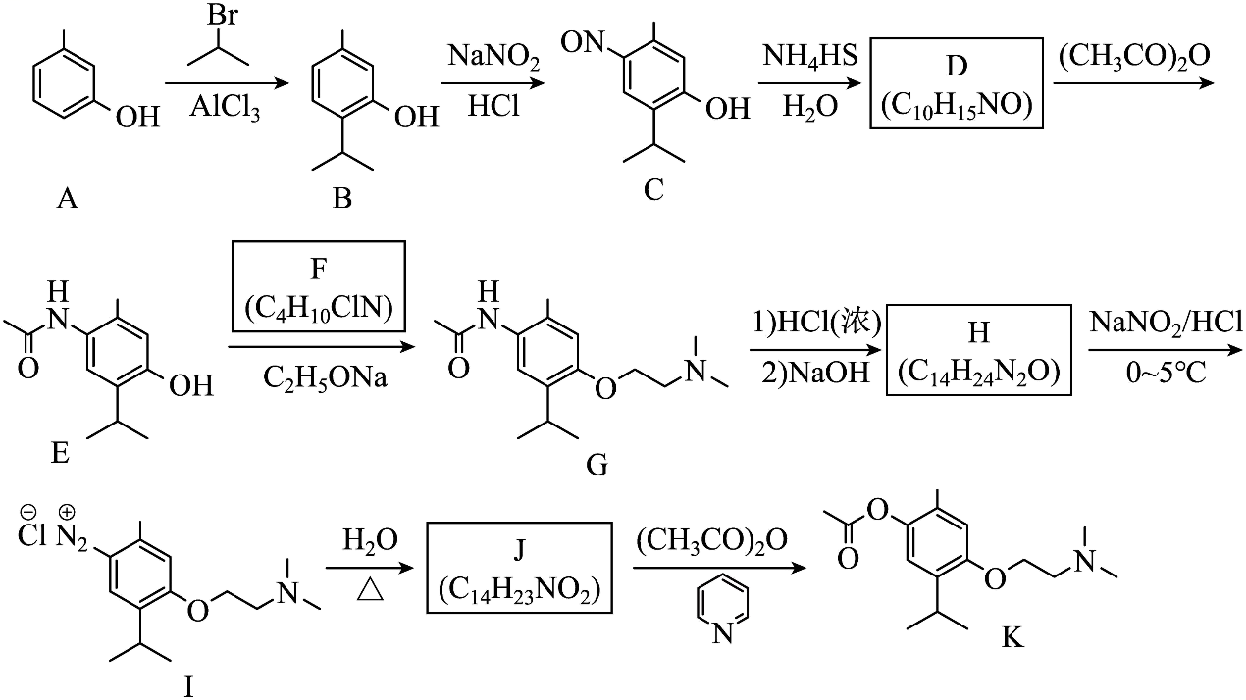

回答下列问题：

（1）A的化学名称是_______。

（2）C中碳原子的轨道杂化类型有_______种。

（3）D中官能团的名称为_______、_______。

（4）E与F反应生成G的反应类型为_______。

（5）F的结构简式为_______。

（6）I转变为J的化学方程式为_______。

（7）在B的同分异构体中，同时满足下列条件的共有_______种(不考虑立体异构)；

①含有手性碳；②含有三个甲基；③含有苯环。

其中，核磁共振氢谱显示为6组峰，且峰面积比为的同分异构体的结构简式为_______。

【答案】（1）3-甲基苯酚(间甲基苯酚)

（2）2 （3） ①. 氨基 ②. 羟基

（4）取代反应 （5）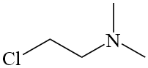

（6）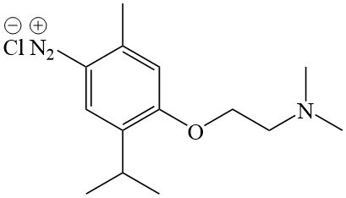+H2O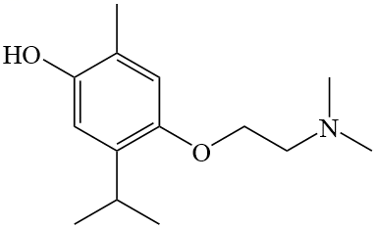+HCl+N2↑

（7） ①. 9 ②. 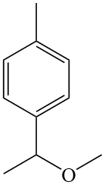

【解析】

【分析】根据流程，A与2-溴丙烷发生取代反应生成B，B与NaNO2发生反应生成C，C与NH4HS反应生成D，D与乙酸酐[(CH3CO)2O]反应生成E，结合E的结构简式和D的分子式可知，D为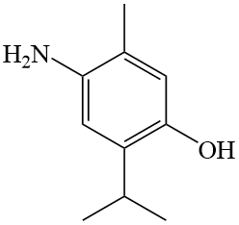；E与F反应生成G，结合E和G的结构简式和F的分子式可知，F为；G发生两步反应生成H，H再与NaNO2/HCl反应生成I，结合I的结构和H的分子式可知，H为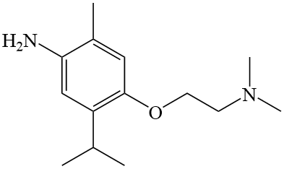；I与水反应生成J，J与乙酸酐[(CH3CO)2O]反应生成K，结合K的结构简式和J的分子式可知，J为；据此分析解题。

【小问1详解】

根据有机物A的结构，有机物A的化学名称为3-甲基苯酚(间甲基苯酚)。

【小问2详解】

有机物C中含有苯环，苯环上的C原子的杂化类型为sp2杂化，还含有甲基和异丙基，甲基和异丙基上的C原子的杂化类型为sp3杂化，故答案为2种。

【小问3详解】

根据分析，有机物D的结构为，其官能团为氨基和羟基。

【小问4详解】

有机物E与有机物F发生反应生成有机物G，有机物中的羟基与有机物F中的Cl发生取代反应生成有机物G，故反应类型为取代反应。

【小问5详解】

根据分析，有机物F的结构简式为。

【小问6详解】

有机物I与水反应生成有机物J，该反应的方程式为+H2O+HCl+N2↑。

【小问7详解】

连有4个不同原子或原子团的碳原子称为手性碳原子。在B的同分异构体中，含有手性碳、含有3个甲基、含有苯环的同分异构体有9种，分别为：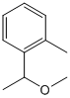、 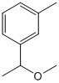 、、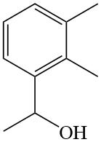、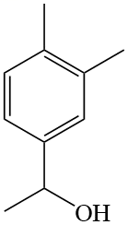、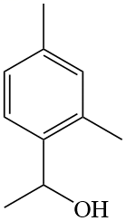 、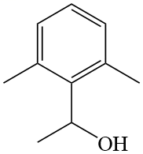、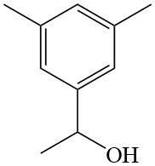、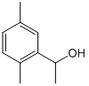；其中，核磁共振氢谱显示为6组峰，且峰面积比为3:3:3:2:2:1的同分异构体的结构简式为。